## EXCEL – Les bases Exercice EX-6Bis

## Les graphiques

### ENONCE DE L’EXERCICE

**Graphiques avancés**

* Ouvrir le fichier « météo Chamrousse »
* Avec les mois et total, créer un graphique en compartiment. Titre :Pluviométrie 2016,pas de légende, nom des mois et valeurs en étiquette de données  
  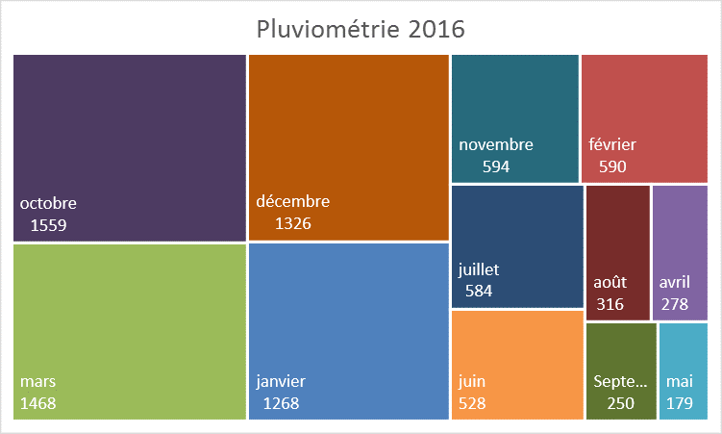
* Convertir le fichier en cascade, désactiver les étiquettes de données.  
  